VEDTEKTER
FOR
Driften av
Borg Vikingbarnehage

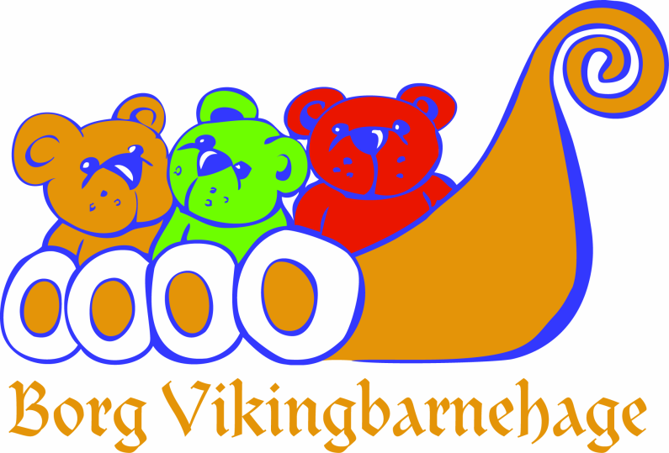

Vedtekter for Borg Vikingbarnehage i henhold til barnehageloven § 8
Barnehagevedtektene er fastsatt av styret og sist endret i styremøte og godkjent av Generalforsamlingen 05.07.23.

1 Eierforhold
Borg Vikingbarnehage er et aksjeselskap. Aksjonærer er pr.tiden Sven-Kåre Karlsen, Ole-Johnny Johansen, Britt-Iren Walle, Borg/ Liland Velforening og Bøstad/Hagvåg Velforening. Styret er virksomhetens øverste organ

2 Formål
Barnehagen skal sikre barn under opplæringspliktig alder gode utviklings og aktivitetsmuligheter i nær forståelse med barnas hjem.
Barnehagen drives i samsvar med de til enhver tid gjeldende lover, forskrifter, vedtekter, fastsatt budsjett, Rammeplan og Årsplan for barnehagens pedagogiske virksomhet.

3 Opptak og opptakskriterier
Opptak av barn foretas av barnehagens leder.
Alle godkjente barnehager i kommunen samarbeider om opptak av barn.
Tildelt plass disponeres til 31.07 det året barnet begynner på skolen eller foresatte søker overflytting til annen barnehage.
Tildelt plass disponeres fram til barnet begynner på skolen eller plassen sies opp av foresatte. Klager på opptak sendes barnehagen og avgjøres av kommunalt klageorgan.
Opptakskriterier:
- I henhold til barnehagelovens § 18 har barn med nedsatt funksjonsevne, og barn det er fattet vedtak etter barnevernsloven §5-1første ledd bokstav a til d, §3-1 og §3-4 første ledd bokstav b har rett til prioritet ved opptak
- Barn av ansatte, dersom dette er viktig for å få besatt stillinger/beholde ansatte i barnehagen.
- Søsken av barn som allerede har plass.
- Daglig leder skal ved opptak av barn søke å få en balansert kjønns- og alderssammensetning i barnegruppen.
Ved lik prioritet, etter kriteriene over, besluttes opptak ved loddtrekning.

4 Opptaksperiode, oppsigelse.
Opptak av barn gjennom året på følgende tidspunkt: 1. januar, 1. april og 1. oktober. Hovedopptak er 1. April, da tildeles plasser for neste barnehageår. Hvis barnehagen får ledige plasser i løpet av året vil vi kunne ta inn barn utenom disse datoer.
Oppsigelse av plass gjøres via kommunens nettportal ,1 måneds oppsigelse.
Oppsigelse av barnehageplass fra barnehagens side vil skje ved mislighold av betaling for opphold. Da vil det være skriftlig oppsigelse.

5 Foreldrebetaling
Styret fastsetter betalingssatsene. Det betales for 11 mnd., juli er batalingsfri måned.
Søskenmoderasjon 30 % fra søsken nr 2 og 50% fra søsken nr 3, 4 osv. Til enhver tid gjeldene % som kommunen fastsetter. Dersom foreldre ikke har betalt etter 2.gangs purring blir det sendt varsel om oppsigelse av plassen med 14 dagers varsel og faktura sendt til inkasso.
Hvis barnet blir for sent hentet, etter stengetid, vil foreldre bli belastet med et gebyr på 200,- pr påbegynte ½ time.
Kostpenger kommer i tillegg til oppholdsbetaling og fastsettes av styret.

6 Leke og oppholdsareal
Innendørs oppholdsareal for barn under 3 år er 5,3 m² og for barn over 3 år 4 m².

7 Åpningstid og ferie
Barnehageåret er fra 01.08- 31.07
Barnehagen er åpen fra 07.00-16.30, mandag til fredag.
Barnas oppholdstid bør ikke overstige 9 timer.
Julaften og Nyttårsaften holder vi stengt. Åpningstider i romjulen avgjøres av styrer etter behov fra foreldrene.
Onsdag før skjærtorsdag stenger vi kl 12.00.
I løpet av året holder barnehagen stengt 5 dager til kurs og planlegging.
Alle barn i barnehagen skal ha fire uker ferie i løpet av barnehageåret. Barnehagen må ha beskjed om barnets hovedferie innen 1. mai det aktuelle ferieåret. Ferie må tas ut med sammenhengende fri minst en uke. Denne ferieuke må varsles med minst to ukers varsel. Hovedferien må være på tre uker sammenhengende og i avvikles i perioden 01.06-31.08. Førskolebarna må ta ut hele sin ferie før 31.07.

8 Samarbeidsutvalg
Samarbeidsutvalget (SU) skal være et rådgivende, kontaktskapende og samordnende organ. Utvalget skal arbeide for å fremme samarbeidet mellom barnehagen og hjemmene.
Su skal forelegges saker og har rett til å uttale seg i saker, som er av viktighet for barnehagens innhold, virksomhet og forholdet til foreldrene. SU skal med utgangspunkt i rammeplanen, fastsette en årsplan for den pedagogiske virksomheten og skal være med å drøfte barnehagens ideelle grunnlag. Andre saker av viktighet er f.eks. forslag til budsjett, driftsendringer, arealutnyttelse mv.
SU har rett til å uttale seg dersom barnehagen må søke om dispensasjon fra normen om pedagogisk bemanning. SUs uttalelse skal legges ved eiers søknad om dispensasjon. SU har i hovedsak en rådgivende funksjon, med unntak av vedtagelse av årsplan.
Saker som gjelder arbeidstakers arbeidsforhold, opptak av barn og lignende skal ikke behandles av SU.
SU består av en foreldrerepresentant og en representant fra de ansatte. Eier deltar med en oppnevnt representant om ønskelig. Styrer innkaller til første møte på høsten.

9 Foreldreråd
Foreldrerådet skal fremme fellesinteressene til foreldrene og bidra til at samarbeidet mellom barnehagen og foreldregruppen skaper et godt barnehagemiljø.
Foreldrerådet består av foreldrene/foresatte til alle barna i barnehagen.
Foreldrerådet velger foreldrerepresentanter til SU.
Foreldrerådet skal bli forelagt og har rett til å uttale seg i saker av viktighet for foreldrenes forhold til barnehagen.

10 Helse
Foresatte har ansvar for å informere om spesielle forhold vedrørende barnets helse som kan ha betydning for barnets opphold i barnehagen. Ved smittsom sykdom skal barnehagen varsles. Barnehagen følger Folkehelseinstituttets retningslinjer.
Før et barn begynner i barnehagen skal det legges frem erklæring om barnets helse iht. barnehageloven §50.
Medisinering av barn under opphold i barnehagen er foreldres ansvar. Styrer kan inngå egen avtale med foresatte om medisinering. Barnehagen er godkjent av Nordland Fylkeskommune som Helsefremmende barnehage, utifra ti kriterier som skal oppfylles, evalueres to ganger pr år.

11 Klær og andre eiendeler
Barnehagen er ikke erstatningsansvarlig for barnas klær og eiendeler.

12 Øvingsopplæring
I følge lov om barnehager §51 kan departementet pålegge eier å stille barnehagen til disposisjon for øvingsopplæring.

13 HMS
Barnehagen skal foreta internkontroll etter gjeldene lover og forskrifter. Vi benytter PBL Mentor HMS.

14 Taushetsplikt og opplysningsplikt
Alle ansatte i barnehagen har taushetsplikt ihht Forvaltningsloven § 13 og Lov om barnehager §44

Barnehagepersonalet har etter Lov om barnehager § 45 opplysningsplikt til sosialtjenesten og den kommunale helse- og omsorgstjenesten og Lov om barnehager §46 opplysningsplikt til Barnevernet.

